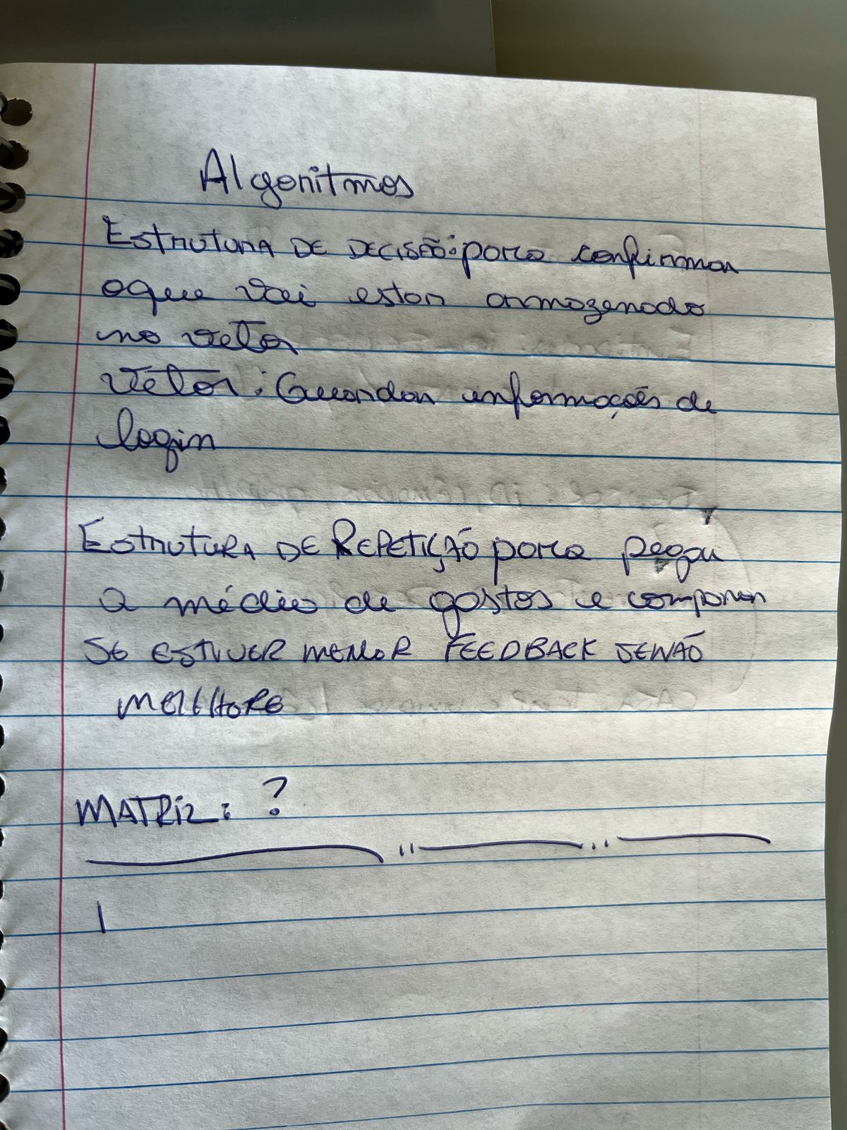

Estrutura de repetição + Vetor

using System;

namespace Sla

{

public class Sl2

{

public static void Main(string[] args)

{

float[] mes = new float[12];

float mesMedia = 0;

int percent = 0;

Random random = new Random();

for (int i = 0; i < 12; i++)

{

mes[i] = (float)(random.NextDouble() \* 5000);

}

for (int i = 0; i < 12; i++)

{

if (i >= 2) // Ajustado o índice para começar a comparação a partir do terceiro mês

{

mesMedia = (mes[i - 2] + mes[i - 1]) / 2;

if (mesMedia > mes[i])

{

percent = (int)((mes[i] \* 100) / mesMedia);

percent = 100 - percent;

Console.WriteLine($"Você economizou {percent}% a menos em relação aos 2 meses anteriores");

}

else

{

percent = (int)((mes[i] \* 100) / mesMedia);

percent = percent - 100;

Console.WriteLine($"Você gastou {percent}% a mais em relação aos 2 meses anteriores");

}

}

}

}

}

}

Estrutura de Decisão + vetor

using System;

namespace Slai

{

public class SL

{

public static void Main(string[] args)

{

string[] user1 = new string[2];

string[] confirm = new string[2];

Console.WriteLine("Digite o Login:");

user1[0] = Console.ReadLine();

Console.WriteLine("Digite a Senha:");

user1[1] = Console.ReadLine();

Console.WriteLine("Confirme o Login:");

confirm[0] = Console.ReadLine();

Console.WriteLine("Confirme a Senha:");

confirm[1] = Console.ReadLine();

if (user1[0] == confirm[0] && user1[1] == confirm[1])

{

Console.WriteLine("Entra legal Dog");

}

else

{

Console.WriteLine("Login ou Senha Inválido");

}

}

}

}